Здравствуйте, юные друзья-художники!

Как я и обещал Вам, рассмотрим сегодня очередной вид (разновидность, тип) колорита. Называется он ДИАДА. Само название указывает на то, что в данном случае, в отличие от монохромии, применяются две хроматические краски. К этим двум контрастно-противоположным хроматическим краскам прибавляется так же как и монохромии черная и белая. Выбрать же две контрастные хроматические краски нам опять поможет двенадцатиступенный цветовой круг.
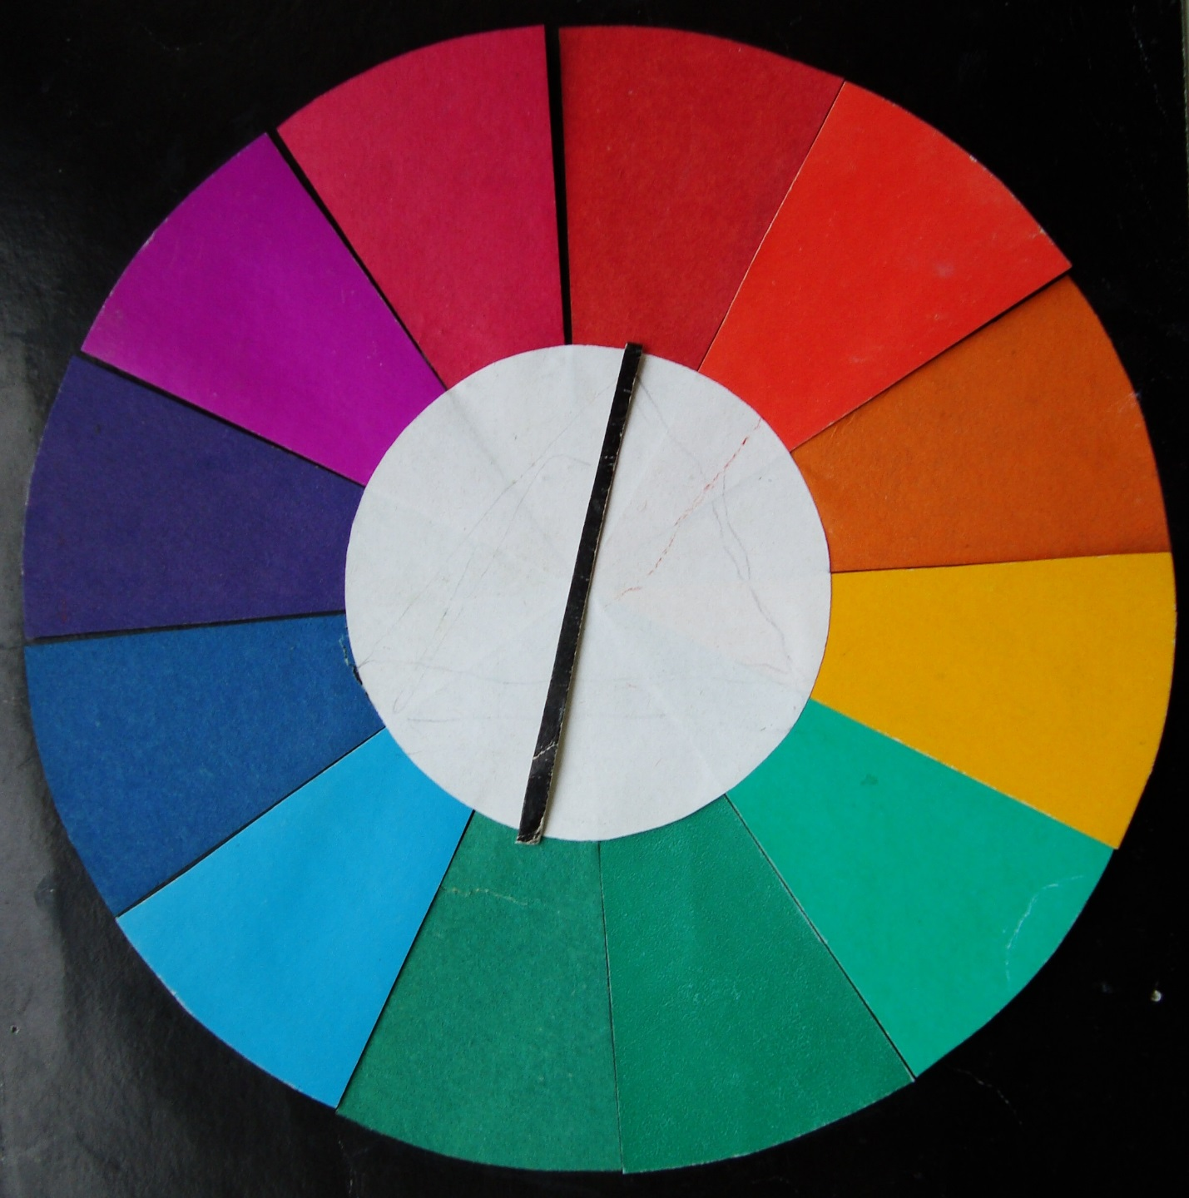
Как Вы заметили, любая диаметральная линия (проходящая через центр круга) будет указывать на противоположные (контрастные) пары цветов. В данном случае контрастную пару составили красный и изумрудный цвет. Вы можете выбрать любую другую пару. Например, как в следующем случае:
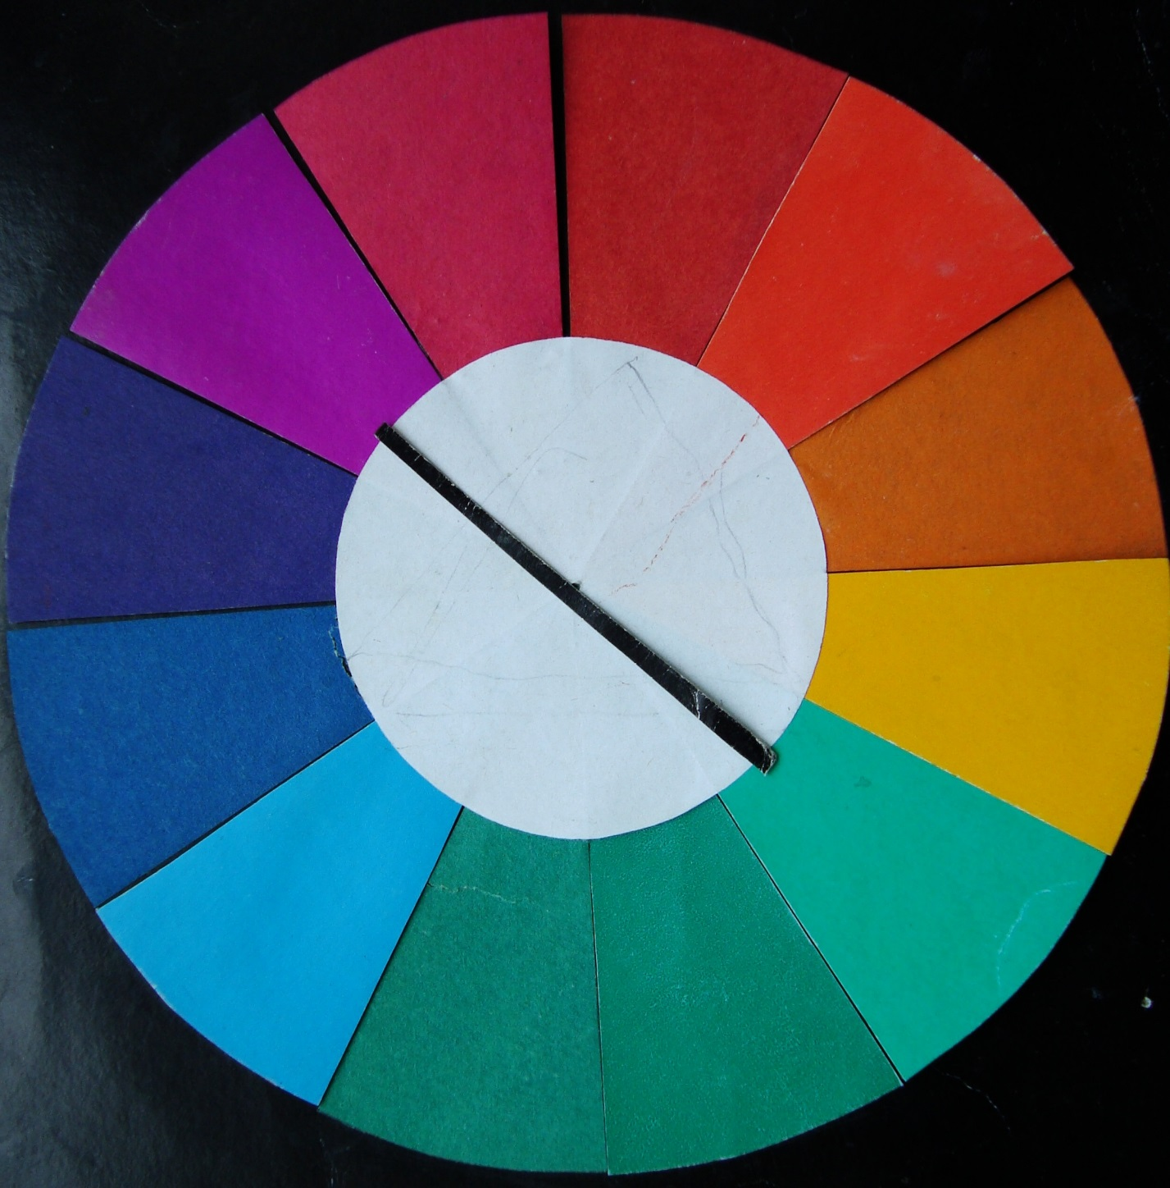
Здесь контрастную пару составляют фиолетовый и желто-зеленый. Подобных контрастных сочетаний в этом круге шесть и Вы можете выбрать любую из этих шести.
Выбрали? Замечательно. Теперь к этим выбранным Вами двум хроматическим краскам добавьте черную и белую. Вы вооружены четырьмя красками. Можно применять каждую из этих красок в чистом виде, но помнить, что общая площадь с нанесенными насыщенными цветами не должна превышать одной четвертой (одной пятой) части общей площади картины. Далее каждую краску можно разбеливать или чернить, чернить и разбеливать одновременно. Но желательно не смешивать между собой краски, составляющие саму контрастную пару. Т. Е. не смешивайте между собой красный и изумрудный, фиолетовый и желто-зеленый.
Попробуйте построить композицию в колорите, обусловленном диадой. Тема свободная. Можно построить даже абстрактную композицию, но если решитесь на фигуративную – то я желаю удачи.
Итак, у Вас четыре краски, лист форматом А3, кисти, карандаш графитный. За работу. Всем творческих радостей и крепкого здоровья.
Александр Григорьевич

